## boot升级

1. 上位机打开“测试功能”选项。

上位机安装目录下，打开ZRM100.exe.config，修改IsTest值为True

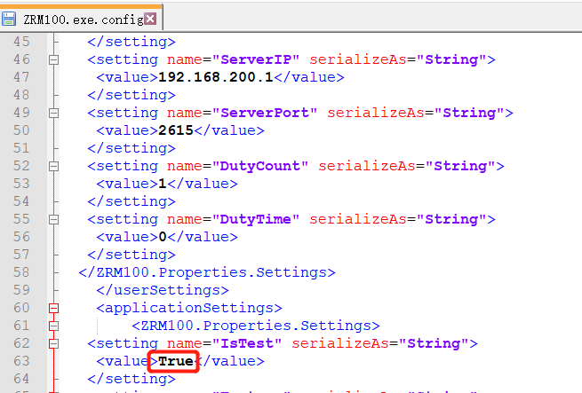

1. 打开上位机，连接RFID模块后，发送升级BOOT命令。

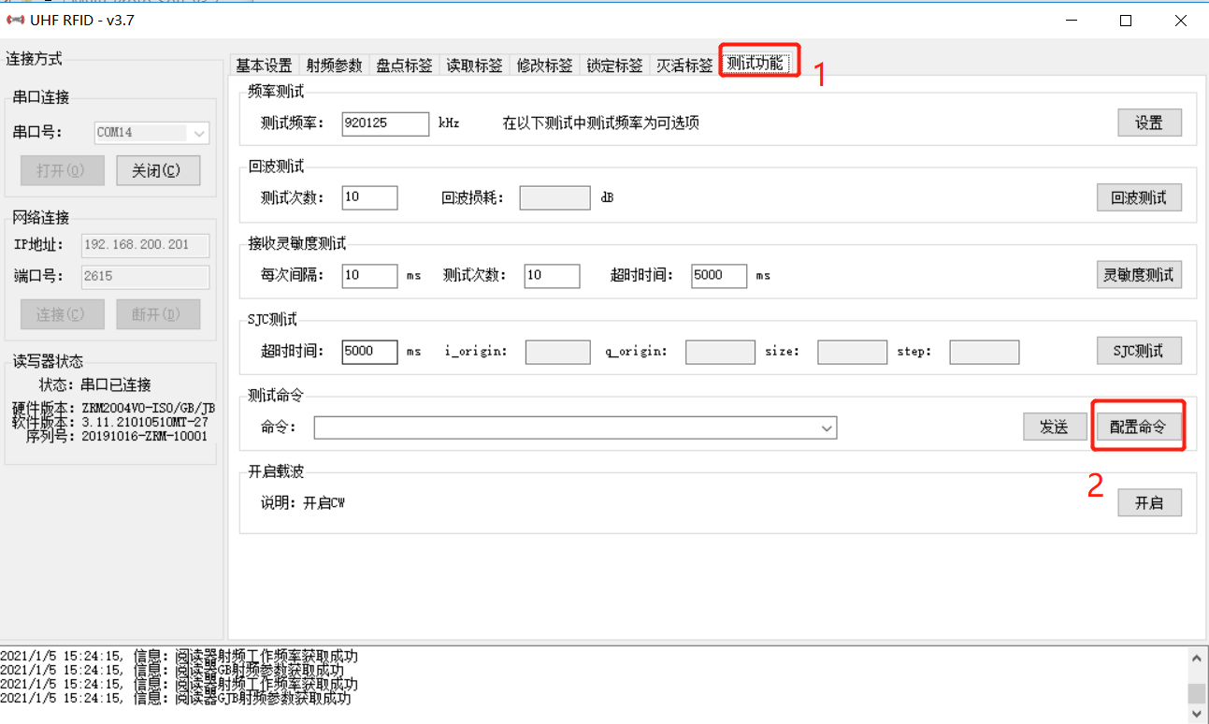

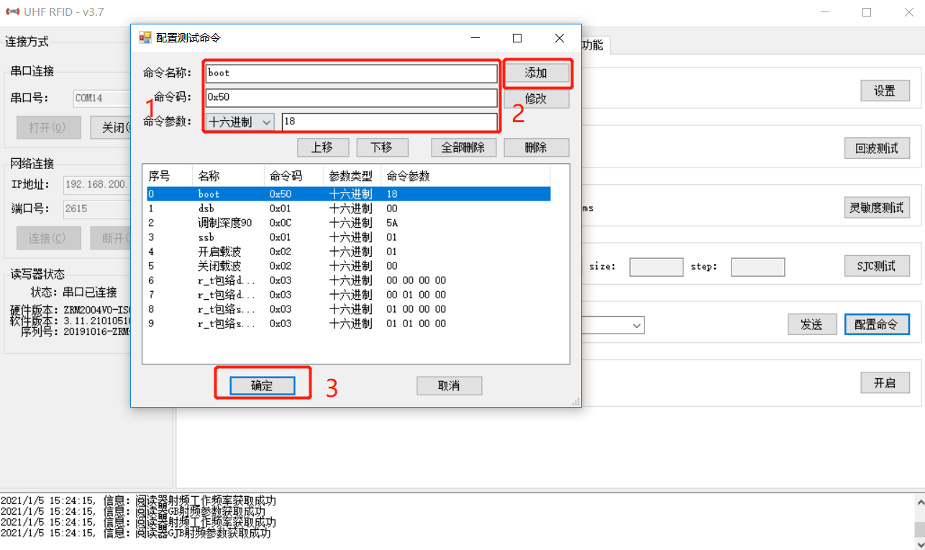

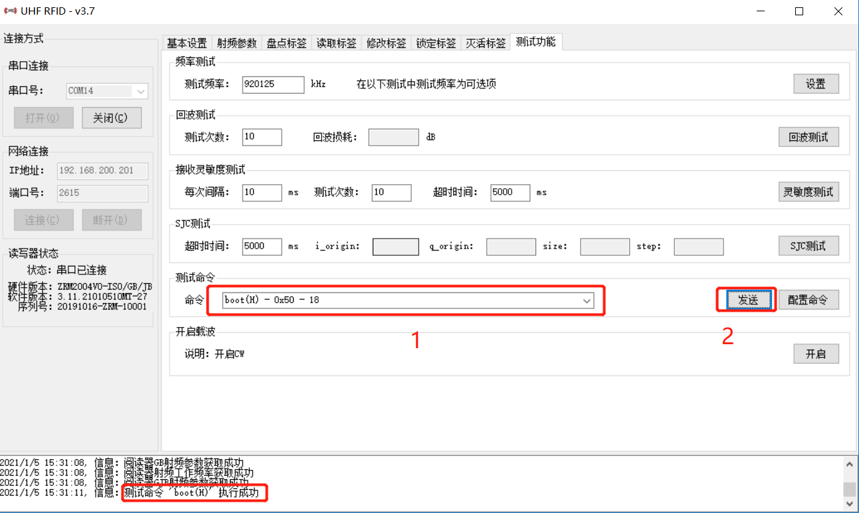

1. Boot升级命令发送后，上位机断开与模块连接。使用CRT或者超级终端重新打开串口（注意去掉串口设置流控选项中的 RTS/CTS选项，否则串口不能接收数据）
2. 串口打开后，按回车健，提示：Manual upgrade boot start（一分钟不按回车健，自动退出升级）

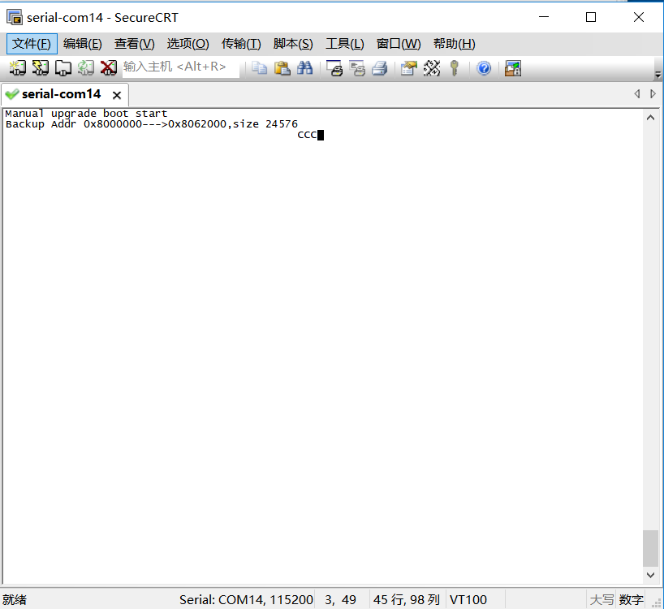

1. 使用Ymodem协议发送boot文件即可

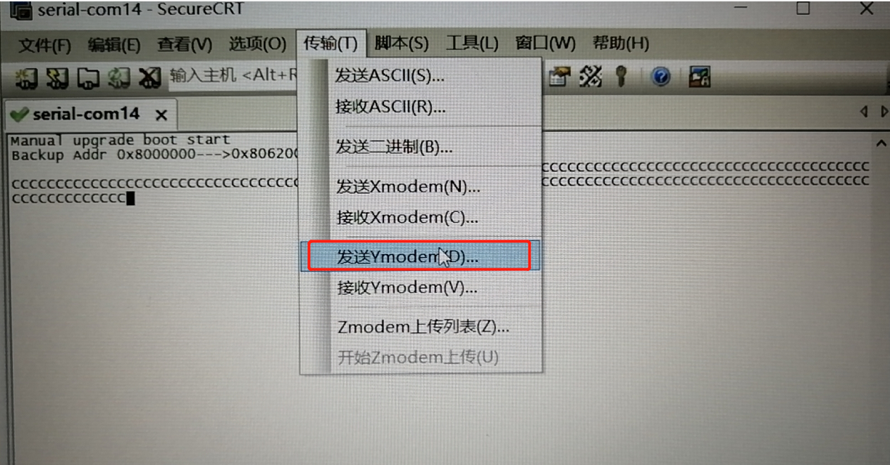

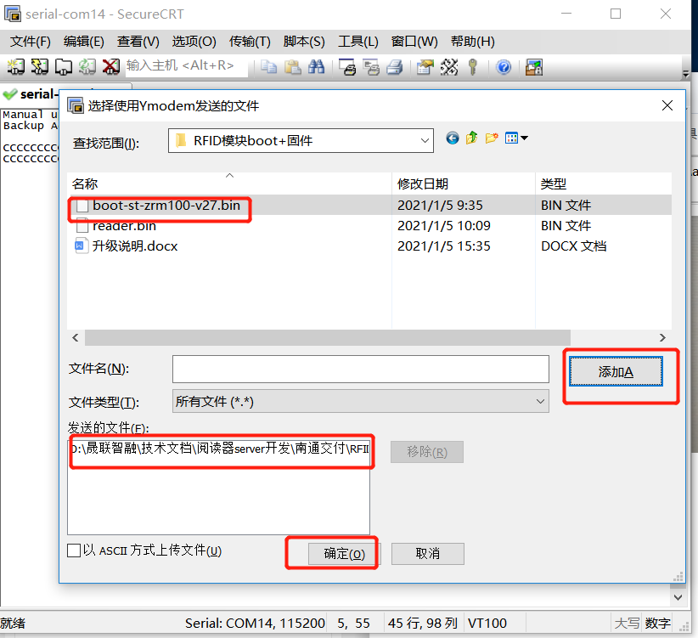

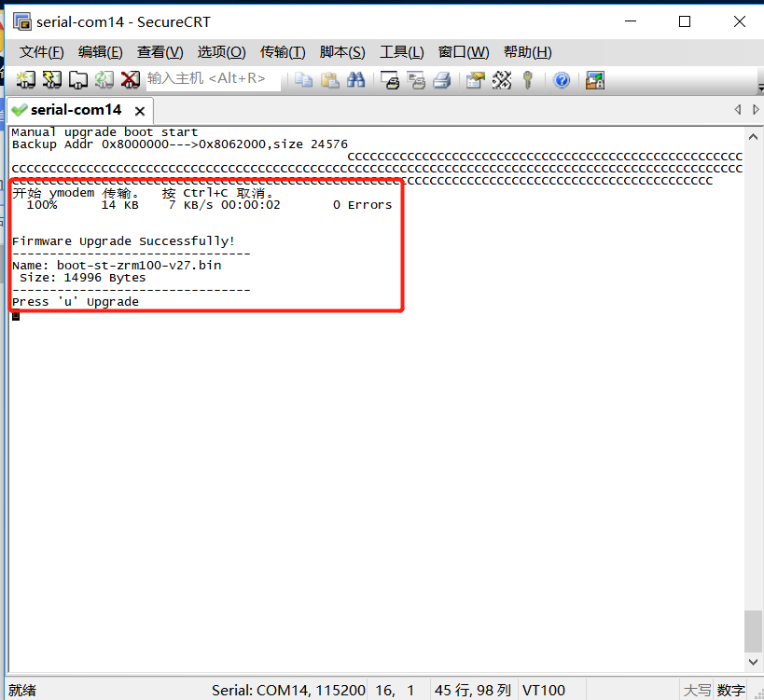

## **固件升级**

使用上位机升级固件

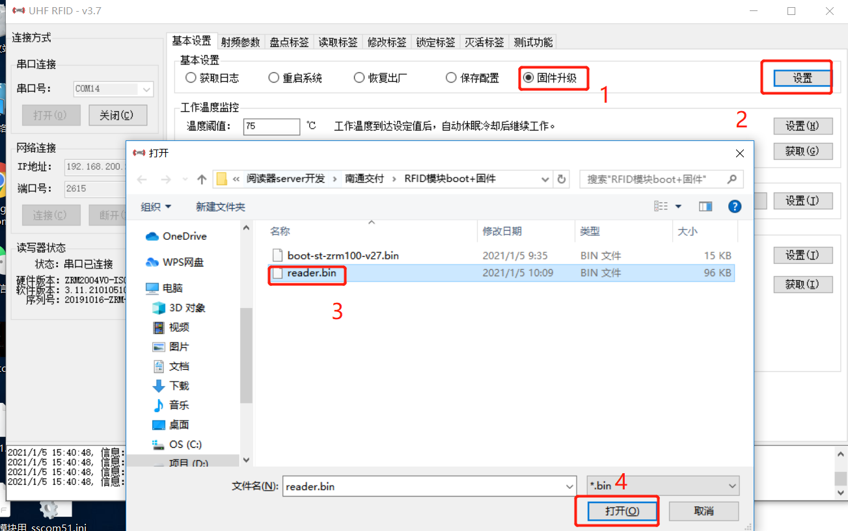

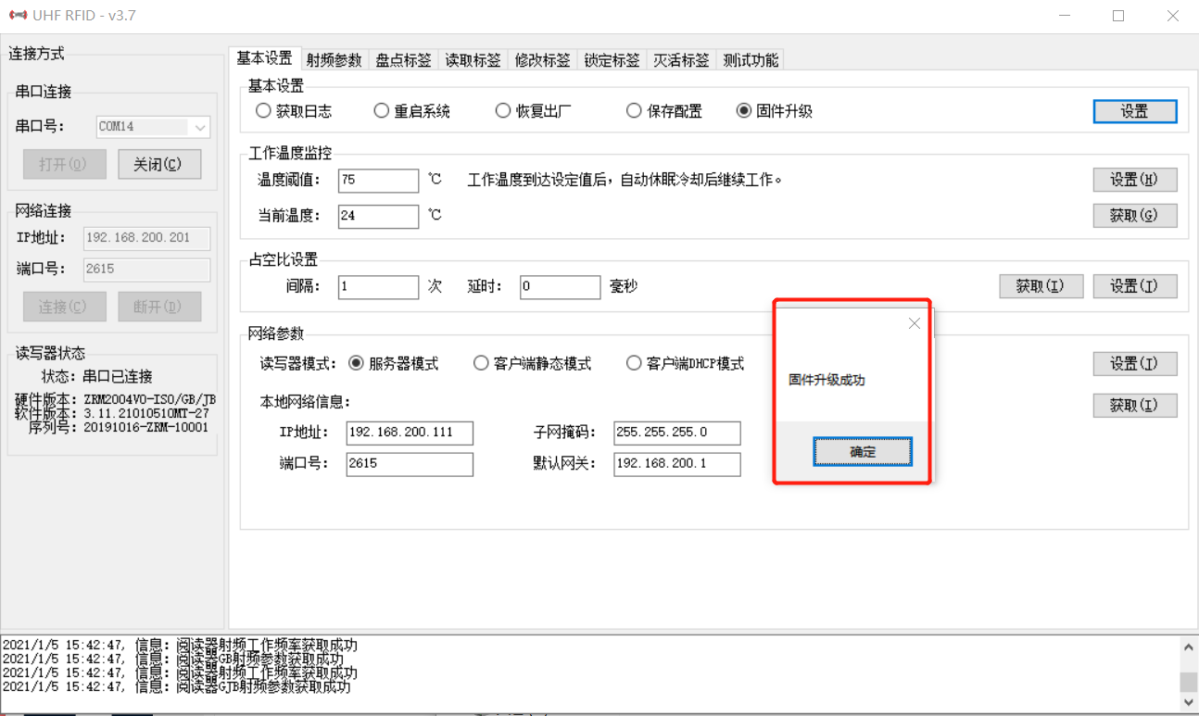

固件升级成功后软件，模块重新上电，上位机重新关联，软件版本如下图

